**Ống hút giấy có tốt không? 4 lợi ích tuyệt vời không phải ai cũng biết**

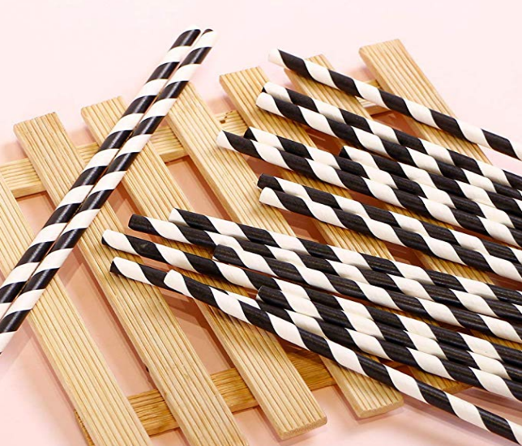[***Ống hút giấy***](https://hopthucpham.vn/ong-hut-giay)***là phụ kiện nhỏ nhưng lại được rất nhiều người quan tâm ủng hộ. Lý do vì chất liệu giấy an toàn, thân thiện với môi trường hơn là nhựa. Nếu như bạn vẫn đang thắc mắc ống hút giấy có tốt không thì bài viết này dành cho bạn!***

Ống hút giấy là phụ kiện nhỏ nhưng lại được rất nhiều người quan tâm ủng hộ. Lý do vì chất liệu giấy an toàn, thân thiện với môi trường hơn là nhựa. Nếu như bạn vẫn đang thắc mắc ống hút giấy có tốt không thì bài viết này dành cho bạn!

**Tại sao cần loại bỏ ống hút nhựa?**

Khắp các quán ăn, cửa hàng, siêu thị,.. ống hút giấy đang được chào đón rất nhiệt tình. Thay vì sử dụng loại ống hút bằng nhựa như trước, mọi người đều chuyển sang chọn ống hút giấy.

Năm 2020, Starbucks chính thức loại bỏ ống hút nhựa ra khỏi các trụ sở của mình. Seattle - thành phố xinh đẹp của Mỹ cũng đã áp dụng luật cấm ống hút nhựa kể từ tháng 7 năm 2018. Tại nhiều quốc gia khác như Anh, Ireland cũng đang thử nghiệm và loại bỏ ống hút nhựa.

Một cuộc nghiên cứu chỉ ra rằng, tại Hoa Kỳ, mỗi ngày người Mỹ thải ra 500 triệu uống hút nhựa. Tất cả trong số đó chỉ sử dụng ống hút một lần rồi vứt đi. Hầu hết lượng ống hút thải này được đưa tới đại dương, gây ô nhiễm các bãi biển trên thế giới.